Logo Ministerstva školstva, vedy, výskumu a športu SR a logo organizácie IUVENTA - Slovenský inštitút mládeže:
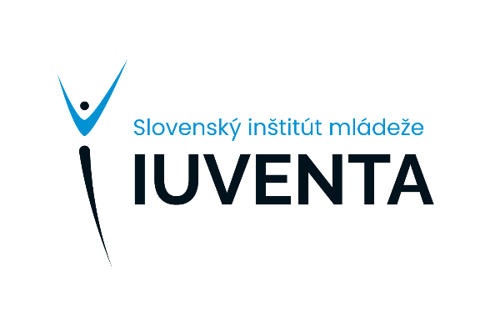
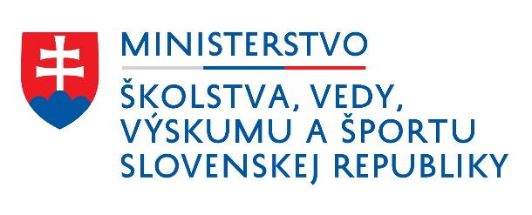

Textové uvádzanie informácie o organizácii IUVENTA

- Organizácia, ktorá získala finančnú podporu na realizáciu svojho projektu z dotačnej schémy MŠVVaŠ SR Programy pre mládež na roky 2014 - 2021, uvádza v externej komunikácii, t.j. v tlačových správach, na webovej stránke, v inzerciách a iných externých podkladoch aj takúto textovú zmienku o MŠVVaŠ SR a organizácii IUVENTA:
Toto podujatie bolo podporené z dotačnej schémy Ministerstva školstva, vedy, výskumu a športu SR Programy pre mládež na roky 2014 – 2021, ktorú administruje IUVENTA – Slovenský inštitút mládeže.

Toto uvádzanie nie je potrebné tam, kde nie je dostatok priestoru, ako napríklad v pozvánkach, nálepkách či obdobných grafických podkladoch.

NA STIAHNUTIE:
Logo MŠVVaŠ SR (farebné a čierno-biele) a manuál na jeho použitie sa nachádza na stránke: http://www.minedu.sk/logo/

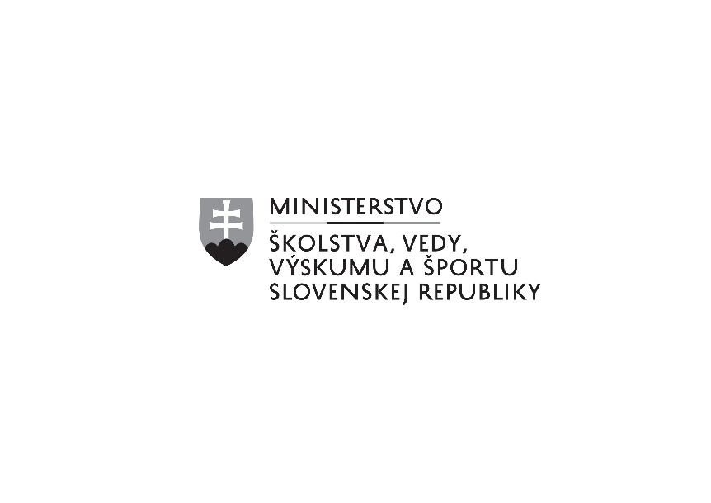
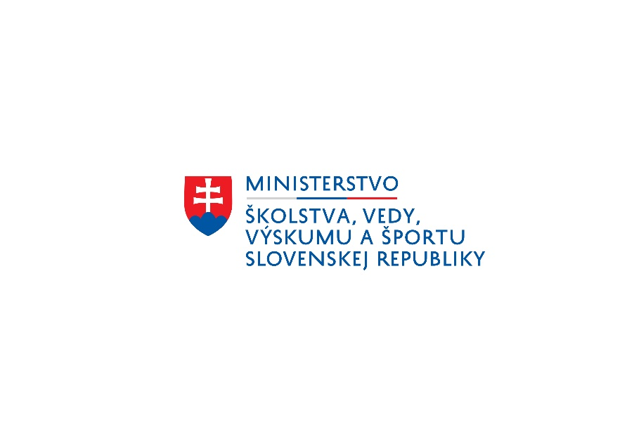

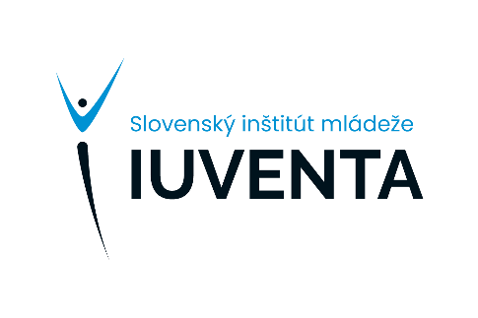
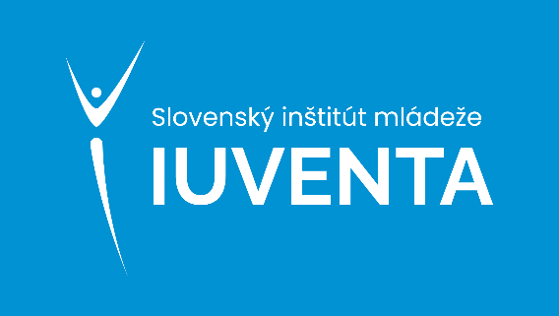

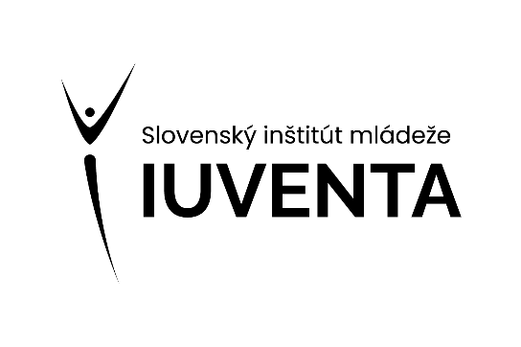

Logo (farebné, biele a čierne) organizácie IUVENTA - Slovenský inštitút mládeže. Pre oficiálne dokumenty a komunikáciu sa používa farebné logo. V prípadoch, kedy sa farebne nehodí, alebo nezapadá do komunikačného kontextu, je možné využiť jeho varianty v bielej, alebo čiernej farbe.

